Коммунальное государственное учреждение
«Общеобразовательная школа села Карабулак отдела образования
по городу Степногорск управления образования Акмолинской области» мини центр «Балапан»

Самооценка образовательной деятельности КГУ «Общеобразовательной школы села Карабулак»
мини центр «Балапан»
за оцениваемый период 2023-2024 года
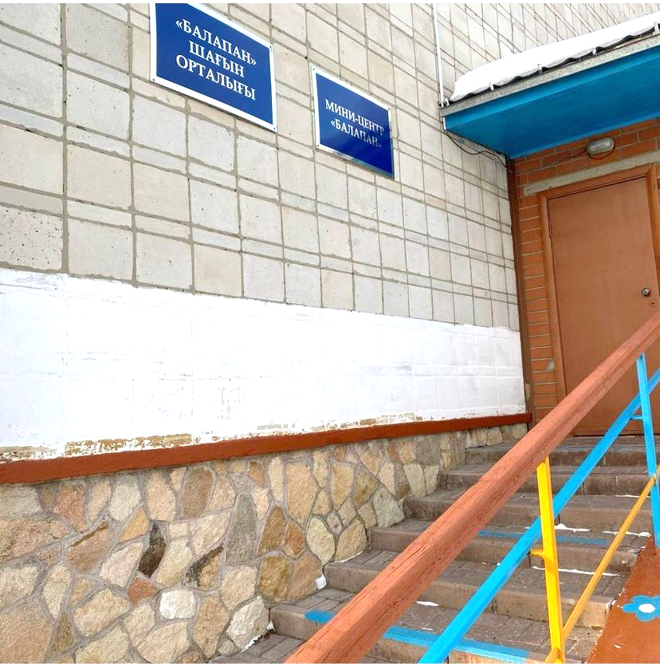
Содержание:
1.Общая характеристика организации образования (ДО)
2.Анализ кадрового потенциала ДО
3.Контингент воспитанников
4.Учебно-методическая работа
5.Учебно-материальные активы
6. Информационные ресурсы и библиотечный фонд
7. Оценка знаний воспитанников.
8.Опрос участников образовательного процесса и других респондентов
9.Недостатки и замечания, пути их решения
10.Выводы и предложения

1.Общая характеристика организации образования
Выписка из протокола педагогического совета
https://karabulak.edu.kz/content/vypiska-iz-protokola-pedagogicheskogo-soveta
Приказ о создании аттестационной комиссии
https://karabulak.edu.kz/content/prikaz-ob-utverghd-komissii-po-samoocenke-kaz
Полное наименование организации образования:
КГУ «Общеобразовательная школа села Карабулак отдела образования по городу Степногорск управления образования Акмолинской области»;

- местонахождения организации образования (юридический адрес и адрес фактического местонахождения) 021500 Республика Казахстан, Акмолинская область, город Степногорск, улица Сарыарка, здание 25;
- контактные данные представителя юридического лица (Ф.И.О. руководителя: т.ф. 871645-42-283, 871645-42-232, E-mail: sshskarabulak@mail.ru, web-сайт sc0010.stepnogorsk.aqmoedu.kz;
- контактные данные представителя юридического лица (Ф.И.О. руководителя) Руководитель - Хасен Назым, с.т. 87479227874 (копия о назначении на должность прилагается;
https://karabulak.edu.kz/content/prikaz-na-rukovoditelya
- правоустанавливающие и учредительные документы: Справка о государственной перерегистрации от 15.01.2021 года, Устав от 15.01.2021 года № 040 240 005 639 (копии прилагаются);
https://karabulak.edu.kz/content/spravka-registracii-i-pereregistracii-yurlia
- разрешительные документы: Лицензия на образовательную деятельность от 25.01.2021 года № KZ 70LAA00020087. Приложение к лицензии для занятия образовательной деятельностью.
https://karabulak.edu.kz/content/ustav-shkoly
https://karabulak.edu.kz/content/licenziya-osh-sela-karabulak
- Акт землепользователя: от 24.07.2009 г. № а-6/330. Кадастровый номер земельного участка 01:018:001:680
https://karabulak.edu.kz/content/akt-na-zemlyu
Здание типовое, проектная мощность-321. Форма собственности-государственное. Язык обучения - государственный и русский язык, сменность занятий- две смены, контингент учащихся 170.
Школа функционирует с 1975 года, за эти годы выпустила 48 выпуска со средним образованием. Ежегодно работает над повышением качества образования, за качественным составом педагогических кадров. В настоящее время такие преобразования происходят в виде профилизации, информатизации, технологизации. Особое место в реформировании школы - переход на технологизацию учебного процесса.
При школе функционирует мини-центр «Балапан» рассчитан на 40 мест, для детей от 2 до 6 лет. Год открытия: сентябрь 2007 год.
http://karabulak.edu.kz/content/osh-sela-karabulak-uvedomleniedoshkola
Реализуемые программы - Государственный общеобразовательный стандарт образования Республики Казахстан.
Профиль обучения – естественно –математический, общественно-гуманитарный.
Сведения о составе административно-управленческого персонала:
Руководитель школы – Хасен Назым
Образование | высшее
Что и когда окончил | Кокшетауский государственный университет имени Ш.Уалиханова,2009г.
Специальность по диплому | Бакалавр физики
Стаж | 15 лет
Стаж по профилю | 15 лет
Категория | Педагог - эксперт
Курсы переподготовки | *Прошла курсы по образовательной программе повышения квалификации педагогических кадров по предмету «Физика» филиала Центра педагогического мастерства в г.Кокшетау;  *Приняла участие в Летней школе по критериальному оцениванию для учителей образовательных школ РК, ЦПМ АОО «НИШ»;  *«Методика преподавания предметов в смешанных класс-комплектах малокомплектной школы», НЦПК «Өрлеу»;  *Приняла участие в серии вебинаров, проведенных ЦПМ АОО «НИШ» на тему «Планирование и организация внутришкольного контроля».  *ОО «Ассоциация работников образования «Мектеп» г.Кокшетау на тему: «Введение в должность».  *НАО «Национальный институт гармоничного развития человека» на тему: «Профилактика суицида среди несовершеннолетних в организациях образования».  *Астана голд на тему: «Совершенствование сферы оказания государственных услуг и применение информационных технологий»; НЦПК «Өрлеу»;  *Курсы «Использование цифровых ресурсов в учебном процессе»;

Методист мини-центра «Балапан» - Тлеубаева А.Е.
ФИО | Тлеубаева Асия Елюбайевна
Образование | высшее
Что и когда окончил | Кокшетауский государственный университет имени Ш.Уалиханова,2005 г.
Специальность по диплому | Преподаватель русского языка и литературы
Стаж | 5 лет
Стаж по профилю | 5 лет
Категория | Без категории
Курсы переподготовки | «Высший педагогический колледж, город Щучинск» по специальности Воспитатель организации дошкольного обучения и воспитания . 2022г.
Курсы повышения | 2023г. АО"Национальный центр повышения квалификации"Өрлеу" «Мектепке дейінгі ұйым әдіскерінің кәсіби құзыреттілігін дамыту»  Август2023г. Институт раннего развития детей «Реализация типовой учебной программы дошкольного воспитания и обучения»

II. Анализ кадрового потенциала
Критерии к содержанию, ориентированному на результаты воспитания и обучения:
С целью определения соответствия уровню профессиональной компетентности педагогических работников требованиям категорий в мини-центре «Балапан» создана аттестационная комиссия. Проводится работа по информированию аттестуемых педагогических работников по вопросам аттестации.
В мини-центре «Балапан» сложилась определенная работа с педагогическими работниками в межаттестационный период.
Основными формами работы являются: изучение, обобщение и распространение опыта работы педагогических кадров: привлечение педагогов с выступлениям творческим отчетом на малых педагогических советах, участие в профессиональных конкурсах, посещение занятий и внеклассных мероприятий; оказание методической помощи по вопросам обучения и воспитания воспитанников; проведение собеседования с педагогами; изучение результатов педагогической деятельности; организация повышения квалификации; проведение мониторинга результатов работы педагогов, осуществление внутреннего контроля, индивидуальные и групповые консультации с аттестуемыми педагогическими работниками. В целом в мини-центре обеспечена методическая поддержка аттестуемым педагогическим работникам.
Наличие педагогов, имеющих образование по специальности "Дошкольное воспитание и обучение", обеспечивающих выполнение содержания дошкольного воспитания и обучения в соответствии с требованиями типовой учебной программы ГОСО и МДТО (прилагаются копии дипломов педагогов, осуществляющих профессиональную деятельность по воспитанию и обучению воспитанников);
Качественный и количественный состав педагогического коллектива.
В 2023-2024 учебном году в мини-центре работает 6 педагогов, из них 2 педагога совместителя. Мини - центр полностью укомплектован педагогическими кадрами, вакансий нет.
http://karabulak.edu.kz/content/dokumenty-pedagogov
http://karabulak.edu.kz/content/svedeniya-ob-ukomplektovanosti-pedagogicheskimi-kadrami-2-ctr

III.Контингент воспитанников
В 2023 – 2024 учебном году воспитательно – образовательный процесс направлен на развитие коммуникативных, познавательных, интеллектуальных, творческих навыков, исследовательских способностей детей, физическое развитие, формирование социально -эмоциональных навыков и осуществляется посредством интеграции организованной деятельности в игровой форме через разные виды детской деятельности. Для реализации Типовой учебной программы дошкольного воспитания и обучения, утвержденного приказом и.о. Министра образования и Науки Республики Казахстан от 12 августа 2016 года №499.
В своей деятельности мини – центр руководствуется правилам «Санитарно – эпидемиологические требования к дошкольным организациям и домам ребенка», Приказ Министра здравоохранения Республики Казахстан от 9 июля 2021 года № 59.
В мини – центре «Балапан» функционируют: 2 разновозрастные группы с государственным и с русским языком обучения. Общеразвивающей направленности для детей от 2 до 5 лет (от 2-х лет (младшая группа); средний возраст – от 3-х лет (средняя группа); старший возраст – от 4-х лет (старшая группа); от 5 ти лет (предшкольная группа). Режим работы - пятидневный с 10 - часовым пребыванием детей в режиме полного дня (с 08.00. до 18.00.) Проектная мощность мини – центра - 40 детей. В данный момент мини – центр посещают 34 ребенка. Девочек -21, мальчиков -13. Охват дошкольным воспитанием на государственном и русском языках

Название группы | Язык обучения | Всего детей
«Айгөлек» | Казахский | 17
«Радуга» | Русский | 17
http://karabulak.edu.kz/content/kontingent-vospitanikov1str
Учебная нагрузка воспитанников в рабочем учебном плане мини-центра «Балапан» распределена согласно в соответствии с настоящим стандартом, с приложением 1 Типовых правил деятельности организаций образования соответствующих типов и видов, утвержденных приказом Министра образования и науки Республики Казахстан от 30 октября 2018 года № 595 (зарегистрирован в Реестре государственной регистрации нормативных правовых актов под № 17657).
Типовыми учебными планами дошкольного воспитания и обучения, утвержденными приказом Министра образования и науки Республики Казахстан от 20 декабря 2012 года № 557 (зарегистрирован в Реестре государственной регистрации нормативных правовых актов под № 8275).
Типовой учебной программой дошкольного воспитания и обучения, утвержденной приказом исполняющего обязанности Министра образования и науки Республики Казахстан от 12 августа 2016 года № 499 (зарегистрирован в Реестре государственной регистрации нормативных правовых актов под № 14235).
Требования к максимальному объему учебной нагрузки воспитанников. Максимальный объем учебной нагрузки воспитанников определяется в Типовых учебных планах дошкольного воспитания и обучения для детей ясельного возраста (1-2-х лет) и для детей дошкольного возраста (3-5-ти лет).
При разработке учебных планов дошкольного воспитания и обучения соблюдается максимальный объем учебной нагрузки воспитанников с учетом возрастных, психофизиологических возможностей и особенностей воспитанников.
Рабочий учебный план Мини-центра «Балапан»
с казахским языком обучения и воспитания
на 2023-2024 учебный год

№ р/с | Ұйымдастырылған  іс-әрекет | Жас топтары
 |  | Кіші топ  (2жастағы) | Орта жас тобы  (3жастағы) | Ересек жас тобы  (4жастағы) | Мектепалды топ  (5жастағы)
1 | Дене шынықтыру | аптасына үш рет
 | Дене шынықтыру ** | күн сайын
2 | Сөйлеуді дамыту және көркем әдебиет | күн сайын
 | Қазақ тілі | - | аптасына бір рет
 | Қазақ тілі *** | - | күн сайын
3 | Сенсорика | күн сайын | -
4 | Математика негіздері | - | күн сайын
5 | Қоршаған ортамен танысу | күн сайын
6 | Сурет салу | күн сайын
 | Мүсіндеу
 | Жапсыру
 | Құрастыру
7 | Музыка | аптасына бір рет |  | аптасына екі рет
 | Музыка **** | күн сайын

Рабочий учебный план Мини-центра « Балапан»
с русским языком обучения и воспитания
на 2023-2024 учебный год

№ р/с | Организованная деятельность | Возрастные группы
 |  | Младшая группа  (2-х лет) | Средняя группа  (3-х лет ) | Старшая группа  (4-х лет) | Предшкольная группа  (5-ти лет)
1 | Физическая культура | Три раза в неделю
 | Физическая культура *** | Ежедневно
2 | Развитие речи и художественная литература | Ежедневно
 | Казахский язык | - | Один раз в неделю
 | Казахский язык *** | - | Ежедневно
3 | Сенсорика | Ежедневно | -
4 | Основы математики | - | Ежедневно
5 | Ознакомление с окружающим миром | Ежедневно
6 | Рисование | Ежедневно
 | Лепка
 | Аппликация
 | Құрастыру
7 | Музыка | Один раз в неделю |  | Два раза в неделю
 | Музыка **** | Ежедневно

Пояснительная записка к рабочему учебному плану мини – центра «Балапан» на 2023 – 2024 учебный год.
Типовой учебный план мини – центра «Балапан» разработан в соответствии с приказом Министра просвещения Республики Казахстан «Об утверждении типовых учебных планов дошкольного воспитания и обучения Республики Казахстан» от 9 сентября 2022 года №394 (ТУП), приказом Министра Просвещения Республики Казахстан от 14 октября 2022 года № 422 (Типовая программа) и Государственного общеобязательного стандарта дошкольного воспитания и обучения, утвержденного приказом Министра просвещения Республики Казахстан от 3 августа 2022 года №348.
В мини – центре «Балапан» функционируют: 2 группы с государственным и с русским языком обучения общеразвивающей направленности для детей от 2 до 5 лет (средний возраст – от 3-х лет (средняя группа); старший возраст – от 4-х лет (старшая группа); 5-х (предшкольная группа).
В 2023 – 2024 учебном году воспитательно – образовательный процесс направлен на развитие коммуникативных, познавательных, интеллектуальных, творческих навыков, исследовательских способностей детей, физическое развитие, формирование социально-эмоциональных навыков и осуществляется посредством интеграции организованной деятельности в игровой форме через разные виды детской деятельности для реализации Типовой учебной программы дошкольного воспитания и обучения, утвержденного приказом и.о. Министра образования и Науки Республики Казахстан от 12 августа 2016 года №499.
Организованная деятельность – интегрированное занятие, организованное педагогом в течение дня в игровой форме через разные виды детской деятельности (игровая, двигательная, познавательная, творческая, исследовательская, трудовая, самостоятельная) для реализации содержания Типовой учебной программы дошкольного воспитания и обучения, утвержденной приказом исполняющего обязанности Министра образования и науки Республики Казахстан от 12 августа 2016 года № 499 «Об утверждении Типовых учебных программ дошкольного воспитания и обучения» (зарегистрированный в Реестре государственной регистрации нормативных правовых актов под № 14235).
Реализация задач по привитию детям национальных ценностей казахского народа, семейных ценностей, чувства патриотизма, любви к Родине, приобщение их к социально культурным нормам, правилам безопасного поведения с учетом направления работы дошкольной организации.
С учетом возрастных особенностей детей дошкольного возраста в течение дня уделяется время на физическую активность детей. В целях усвоения государственного языка в течение дня педагогу вместе с детьми рекомендуется изучать с детьми словарный минимум, определенный в Типовой программе, развитие устной связной речи воспитанников в различных видах детской деятельности, а также знакомство с культурой, обычаями и традициями казахского народа, обогащение активного словаря, овладение нормами речи, культуры общения. С учетом возрастных особенностей детей в течение дня уделяется время на пение, слушание музыки, заучивание песен, импровизацию, музыкально-ритмические движения, игру на детских шумовых инструментах и другие виды музыкальной деятельности.
В своей деятельности мини–центр руководствуется правилами «Санитарно – эпидемиологические требования к дошкольным организациям и домам ребенка», утверждены приказом министра здравоохранения Республики Казахстан от 9 июля 2021 года № 59. Образовательная деятельность во всех группах проводится согласно расписанию занятий, режима дня утвержденному педагогическим советом №1 от 29.08.2023года.
http://karabulak.edu.kz/content/reghim-dnya
http://karabulak.edu.kz/content/reghim-dnya
ІV. Учебно-методическая работа
Осуществление образовательной деятельности в 2023 – 2024 учебном году типовой учебный план мини – центра «Балапан » разработан в соответствии с приказом Министра просвещения Республики Казахстан «Об утверждении типовых учебных планов дошкольного воспитания и обучения Республики Казахстан» от 9 сентября 2022 года №394 и Государственного общеобязательного стандарта дошкольного воспитания и обучения, утвержденного приказом Министра просвещения Республики Казахстан от 3 августа 2022 года №348.
http://karabulak.edu.kz/content/perspektivnyy-plan-gruppa-ayglek
http://karabulak.edu.kz/content/ciklogramma-gruppa-ayglek

Тема методического кабинета: Создание условий для разностороннего развития личности
Цель: обеспечение воспитания, обучения и развития, а также присмотр, уход и оздоровление детей при освоении основных общеобразовательных программ дошкольного образования.
Основные задачи методической работы.
*Активно внедрять новые методики воспитания в целях развития познавательного интереса дошкольников и формирования у них прочных установок нравственного поведения.
*Работать над повышением качества воспитательного процесса. *Выработать у воспитателей потребность в саморазвитии, самообразовании, самовоспитании.
*Развить педагогическую технику т.е. организаторские, коммуникативные и другие умения.
*Изучать и внедрять в практику новые педагогические технологии.
*Усилить психолог– педагогический аспект для сохранения здоровья дошкольников.
*Организовывать выставку творческих работ воспитателей и детей.
Показатели результативности методической работы:
-повышение качества знаний дошкольников;
-теоретическое знание и практическое применение инновационных педагогических технологий; -освоение передового педагогического опыта коллег других мини – центров, детских садов и своих педагогов;
-мотивация педагогов к профессиональному саморазвитию, самореализации;
-участие в конкурсах профессионального мастерства, олимпиадах, создание условий для реализации творческих идей;
-обеспечение высокого методического уровня проведения занятий с применением ИКТ, инновационных и здоровьесберегающих технологий.

№ | Аты-жөні тегі | Конкурстар | Нәтижесі | Жылы №
1 | Тәрбиеші:Тлеубаева А.Е. | «DIAMOND STARS» республикалық конкурс «Ғарыш әлемі» | диплом | 04.2022ж  0018
2 | Тәрбиеші:Тлеубаева А.Е.  Бала:Мырзахмет Ислам | «DIAMOND STARS» республикалық конкурс «Ғарыш әлемі» | Диплом  І орын | 04.2022ж  0001
3 | Тәрбиеші: Дүрэмхан Д | «Бояулар құпиясы» республикалық байқауы | Алғыс хат | 2023ж  №00687
4 | Тәрбиеші: Дүрэмхан Д  Бала:Сагиева Медине | «Бояулар құпиясы» республикалық байқауы | Диплом  І орын | 2023ж  №00333
5 | Тәрбиеші: Дүрэмхан Д  Бала:Бекумова Шахриза | «Бояулар құпиясы» республикалық байқауы | Диплом  І орын | 2023ж  №00331
6 | Тәрбиеші: Дүрэмхан Д  Бала:Михайдар Ислам | «Бояулар құпиясы» республикалық байқауы | Диплом  І орын | 2023ж  №00332
7 | Тәрбиеші: Дүрэмхан Д  Бала:Сейлханова Наргиз | «Бояулар құпиясы» республикалық байқауы | Сертификат | 2023ж  №00685
8 | Тәрбиеші: Дүрэмхан Д  Бала:Сарсенова Айсафи | «Бояулар құпиясы» республикалық байқауы | Сертификат | 2023ж  №00686

http://karabulak.edu.kz/content/dostighenie-pedagogov-i-vospitanikov

Основные задачи мини-центра:
1.Создание предметно-пространственной развивающей среды, обеспечивающей охрану жизни и укрепление здоровья ребенка;
2.Развитие игровой деятельности и создание игровой обстановки, к играм экспериментированию с различными материалами;
3.Совместное сотрудничество дошкольной организации и семьи.
В мини – центре созданы все условия для развития детей. Реализация плана осуществлять через использование различных форм и методов организации организованной деятельности: работа в группах и индивидуальная. Все эти методы использовались в зависимости от возраста, индивидуальных особенностей детей, а также от сложности программного материала.
Для определения задач, планов и прогноза воспитательно – образовательной работы педагогического коллектива проводятся педагогические советы, общие родительские собрания, консультации, методические часы, педагоги обмениваются опытом своей работы, проводят открытые занятия внутри мини - центра, мероприятия.
На первом педсовете утвердили годовой план, обсудили план воспитательно – образовательной работы, подвели итоги подготовки мини – центра к новому учебному году, проанализировали содержание работы в мини – центре по охране жизни и здоровья детей, провели инструктаж педагогов по темам: «Охрана жизни и здоровья детей», «Должностные обязанности», «Техника безопасности и противопожарная безопасность».
В течение года проводятся педагогические советы, на которых рассматривались вопросы организации и обеспечения качества образовательного процесса, работы с родителями, планировались текущие мероприятия, рассматриваются результаты контрольной деятельности.
Темы педсоветов:
*Установочный педсовет. Утверждение годового плана на 2023 - 2024 учебный год.
*«Использование новых технологий в работе с детьми дошкольного возраста»
* «Возможности модуляции эмоционального состояния ребенка и создание условии для интеллектуального развития»
* «Использование новых элементов в направлении формирования педагогической технологии.»
План работы, утверждённый внутри мини- центра педагогическим советом выполняется.
http://karabulak.edu.kz/content/godovoy-plan-mini-centra-balapan

Вывод:
*Проводимая педагогами работа способствует полному и качественному усвоению детьми программы. У детей наблюдается положительная динамика усвоения программного материала. Основная цель, которую ставит перед собой коллектив мини - центра это сохранение и укрепление здоровья детей, улучшение двигательного статуса детей с учетом индивидуальных возможностей и способностей; формирование у педагогов, родителей, воспитанников ответственности в деле сохранения собственного здоровья. За состоянием здоровья в мини - центре ведется регулярный контроль.
Воздушные ванны
*В отсутствии детей организуем сквозное проветривание групповой комнаты в соответствии с установленным графиком.
*В присутствии детей организуем угловое проветривание групповой комнаты . При этом строго следим за тем, чтобы дети не находились в непосредственной близости к открытому окну.
*Тщательно следим за тем, чтобы дети на протяжении всего дня находились в облегченной одежде (при температуре воздуха не ниже 18-20С) Проводим утреннюю гимнастику в хорошо проветренной группе и в соответствующей одежде (х/б носки, облегченная одежда). Организуем дневной сон без маек, если температура в спальне составляет 18С и выше.
Организация сна детей
*Проветриваем помещение перед сном детей не менее получаса.
*Следим за соблюдением тишины со стороны персонала во время сна детей.
Организация детей на прогулку
*Воспитатель первой выводит подгруппу детей, которые оделись быстрее, т.е. предупреждаем перегревание детского организма. Другую подгруппу на прогулку сопровождает помощник воспитателя.
*Следим за тем, чтобы дети были одеты по погоде. В случае потепления убеждаем детей надеть меньше одежды.
*Организуем прогулки при температуре воздуха, установленной санитарными нормами для группы в безветренную и сухую погоду, регулируя время пребывания детей на воздухе.
*Во избежание переохлаждения обязательно организуем двигательную деятельность: подвижные, спортивные, народные игры.
Профилактические мероприятия
*Кварцевание помещений.
*Витаминизация третьего блюда.
*Круглогодичное употребление овощей и фруктов.
Организованная таким образом работа была призвана повысить сопротивляемость организма ребенка простудным заболеваниям и обеспечить оптимальное физическое развитие. Много внимания уделяется адаптации детей пришедших в мини – центр. Воспитатели групп проводят кропотливую работа с родителями и детьми. Вследствие благоприятного эмоционально-психологического климата в коллективе и взаимодействии взрослых с детьми стала быстрая и безболезненная адаптация детей е условиям мини – центра.
Выводы и рекомендации:
*Проводимая работа по оздоровлению детей дает положительные результаты в развитии ребенка, благоприятно влияет на его эмоциональную сферу, повышает иммунитет ребенка, развиваются все психические процессы, а также ребенок становится физически более развитым.
*Усилить лечебно – профилактическую работу.
*Продолжить оздоровление детей, состоящих на учёте.

Сотрудничество с родителями.
В деятельности мини - центра особое место продолжает занимать сотрудничество с родителями.
- Переход от информационного сотрудничества к межличностному общению.
- Доброжелательность в процессе коммуникации.
- Индивидуальный подход.
- Сотрудничество, но не наставничество.
В течение года работаем в тесной связи с родителями, регулярно проводим развлекательные мероприятия, консультации для родителей. Родители принимают активное участие в мероприятиях, в оформлении выставок совместных работ с детьми.

V. Учебно-материальные активы.
- Год открытия: сентябрь 2007 год.
- Проектная мощность-40
- Здание приспособленное, расположено на первом этаже здания школы. Площадь застройки -338 кв.м, общая площадь составляет 281 кв.м, жилая площадь 178,6 км.м.
- Имеется музыкальный зал, методический кабинет, изолятор, кухня, санузел для мальчиков 2 унитаза, раковина 1. Для девочек 2 унитаза и 1 раковина.
На территории мини-центра имеется игровая площадка. Мини-центр оборудован автоматической системой оповещения пожаротушения, тревожной кнопкой внутренней охраны и внешней системой видеонаблюдения здания.
- Режим работы мини-центра-10 часов.
Материально-техническое и информационно-техническое оснащение
воспитательно-образовательного процесса на достаточном уровне.
Функционируют две группы с казахским и русским языком обучения.

http://karabulak.edu.kz/content/svedeniya-ob-obespecheniem-oborudovaniem-i-mebelyyu
http://karabulak.edu.kz/content/inventarizacionnaya-opisy

VI. Информационные ресурсы и библиотечный фонд.
Библиотека является составной частью методической службы мини-центра и включена в воспитательно-образовательный процесс в целях обеспечения права участников образовательного процесса на бесплатное пользование библиотечно-информационными ресурсами.
Библиотечный фонд мини-центра располагается в методическом
кабинете, в группах детского сада. Библиотечный
фонд представлен методической литературой по всем образовательным
областям основной образовательной программы, детской художественной
литературой, периодическими изданиями.
Согласно приложению 5 имеются в наличии учебно-методические комплексы для разновозрастной группы мини-центра.
http://karabulak.edu.kz/content/svedeniyao-nalichii-uchebno-metodicheskih-kompleksov

VII. Оценка знаний воспитанников
Качество знаний в рамках промежуточного мониторинга за 2023-2024 учебный год составило –68%. Все воспитанники получают обязательный минимум государственного стандарта по всем разделам типовой учебной программы.
http://karabulak.edu.kz/content/ocenka-znaniy-vospitannikov

VIII. Опрос участников образовательного процесса и др.
С родителями и сотрудниками мини-центра «Балапан» проводилось анкетирование, используемое для выявления уровня удовлетворенности предоставляемыми образовательными услугами.
Для родителей дошкольных организаций (полностью согласен, согласен, не согласен, полностью не согласен)
Всего участников-10
1. Ваш ребенок с удовольствием идет в детский сад полностью согласен- 6чел. (60%), согласен- 4чел (40%), не согласен-0, полностью не согласен- 0
2. В группе благоприятная атмосфера для обучения и жизнедеятельности ребенка полностью согласен- 7чел. (70%), согласен- 3 (30%), не согласен-0, полностью не согласен- 0
3. Вы удовлетворены деятельностью педагогов группы полностью согласен- 5чел. (50%), согласен- 5 (50%), не согласен-0, полностью не согласен- 0.
4. Вы удовлетворены деятельностью других специалистов дошкольной организации (музыкальный руководитель, педагог казахского, русского языка, педагог-психолог, специальный педагог) полностью согласен- 7 чел. (70%) согласен- 3 чел. (30%) не согласен-0 полностью не согласен-0
5. Педагоги соблюдают нормы этики, педагогический такт и справедливость в отношениях с детьми полностью согласен- 6чел. (60%) согласен- 4 чел. (40%), не согласен-0 полностью не согласен-0.
6. Отмечаете ли вы развитие вашего ребенка полностью согласен- 5чел. (50%) согласен- 5чел (50%) не согласен-0 полностью не согласен-0
7. Обучающая и воспитательная работа дошкольной организации способствует подготовке ребенка к школе полностью согласен- 5чел. (50%) согласен- 5 чел. (50%) не согласен-0 полностью не согласен-0
8. Питание детей соответствует требованием и является сбалансированным для детей дошкольного возраста полностью согласен- 5чел. (50%) согласен- 5чел (50%) не согласен-0 полностью не согласен-0
9.Вы удовлетворены качеством информирования об успехах и поведении своего ребенка полностью согласен- 5чел. (50%) согласен- 5 чел. (50%), не согласен-0 полностью не согласен-0
10.С родителями группы проводится консультативная помощь в вопросах развития, воспитания и обучения вашего ребенка специалистами дошкольной организации: медицинским работником, психологом, учителем казахского или другого языка, музыкальным руководителем и др. полностью согласен- 4 чел. (40%) согласен- 6чел. (60%) не согласен-0 полностью не согласен- 0
11.Вы довольны организацией работы детского сада полностью согласен- 6чел. (60%) согласен- 4чел. (40%) не согласен-0 полностью не согласен- 0
12.Оказываете ли вы материальную помощь дошкольной организации полностью согласен- 0 чел. согласен- 0 чел. не согласен-4 чел. (40%) полностью не согласен- 6(60%)
13.Если Вы желаете пояснить любой из ответов или добавить комментарий о дошкольной организации или дать предложения по улучшению деятельности дошкольной организации, пожалуйста, укажите здесь. Если у Вас есть жалобы, Вы можете обратиться в Департамент по обеспечению качества в сфере образования, или укажите здесь. 2 ответа от родителей по поводу вопроса номер 12, не поняли вопрос и дали ложный ответ. (перепутали материальную помощь с оплатой за сад)
Для сотрудников дошкольных организаций (полностью согласен, согласен, не согласен, полностью не согласен) Количество участников- 4
1. Работа дошкольной организации соответствует требованиям времени, проходит в режиме инноваций полностью согласен- 3 чел. (75%) согласен- 1чел (25%) не согласен-0 чел. полностью не согласен-0 чел
2. Созданы условия для педагогов для активного участия в образовательном процессе и повышения квалификации полностью согласен- 3 чел (75%) согласен- 1 чел. (25%), не согласен-0 чел полностью не согласен-0 чел
3. Педагоги получают эффективную методическую помощь полностью согласен- 3 чел. (75%) согласен- 1 чел. (25%) не согласен-0 чел. полностью не согласен-0 чел.
4. Педагоги получают эмоциально-психологическую поддержку полностью согласен- 3 чел. (75%), согласен- 1 чел. (25%) не согласен-0 чел. полностью не согласен-0 чел
5. Созданы условия для организации качественного процесса обучения и воспитания полностью согласен- 2 чел. (50%) согласен- 2 чел. (50%) не согласен-0 чел. полностью не согласен-0 чел
6. Созданы условия для своевременного прохождения курсов повышения квалификации педагогами полностью согласен- 2 чел. (50%) согласен- 2чел. (50%), не согласен-0 чел. полностью не согласен-0 чел
7. Условия труда соответствуют требованиям Трудового кодекса Республики Казахстан полностью согласен- 2 чел. (50%) согласен- 2 чел. (50%), не согласен-0 чел. полностью не согласен-0 чел
8. Стиль работы администрации способствует саморазвитию и самоутверждению педагогов полностью согласен- 2 чел. (50%) согласен- 2чел. (50%), не согласен-0 чел. полностью не согласен-0 чел
9. Прослеживается эффективная работа по предупреждению и разрешению конфликтов между воспитанниками, родителями, педагогами полностью согласен- 2 чел. (50%) согласен- 2 чел. (50%) не согласен-0 чел. полностью не согласен-0 чел
10. Учебно-материальная база способствует созданию условия для развития воспитанников полностью согласен- 2 чел. (50%) согласен- 2 чел. (50%) не согласен-0 чел. полностью не согласен-0 чел
11. В коллективе благоприятный морально-психологический климат полностью согласен- 2 чел. (50%) согласен- 2 чел. (50%) не согласен-0 чел. полностью не согласен-0 чел
12. Качество питания соответствует требованием и является сбалансированным для детей дошкольного возраста полностью согласен- 2чел (50%) согласен- 2 чел. (50%), не согласен-0 чел. полностью не согласен-0 чел
13. Коллеги дружелюбны и всегда готовы помочь полностью согласен- 3 чел. (75%) согласен- 1чел. (25%), не согласен-0 чел. полностью не согласен-0 чел
14. Создана база учебно-методических и технических средств для проведения качественного процесса обучения полностью согласен- 2 чел. (50%%) согласен- 2чел (50%), не согласен-0 чел. полностью не согласен-0 чел
15. Созданы условия для профессионального и творческого роста каждого педагога полностью согласен- 3 чел. (75%) согласен- 1 чел. (25%) не согласен-0 чел. полностью не согласен-0 чел
16.. Администрация дошкольной организации применяет в работе поощрения педагогов полностью согласен- 0 чел., согласен- 4 чел. (100%), не согласен-0 чел. полностью не согласен-0 чел
17.Родители удовлетворены работой педагогов группы полностью согласен- 3 чел. (75%) согласен- 1 чел. (25%), не согласен-0 чел. полностью не согласен-0 чел
18. В дошкольной организации установлено правило - для проверяющих собирались денежные средства полностью согласен- 0 чел. согласен- 0 чел. не согласен-1 чел. (25%), полностью не согласен-3 чел. (75%)
19. Если Вы желаете пояснить любой из ответов или добавить комментарий о дошкольной организации или дать предложения, пожалуйста, укажите здесь. Если у Вас есть жалобы, Вы можете обратиться в Департамент по обеспечению качества в сфере образования, или укажите здесь. Ответов на данный вопрос нет.

Выгрузка из информационной системы опроса родителей и педагогов
мини -центра
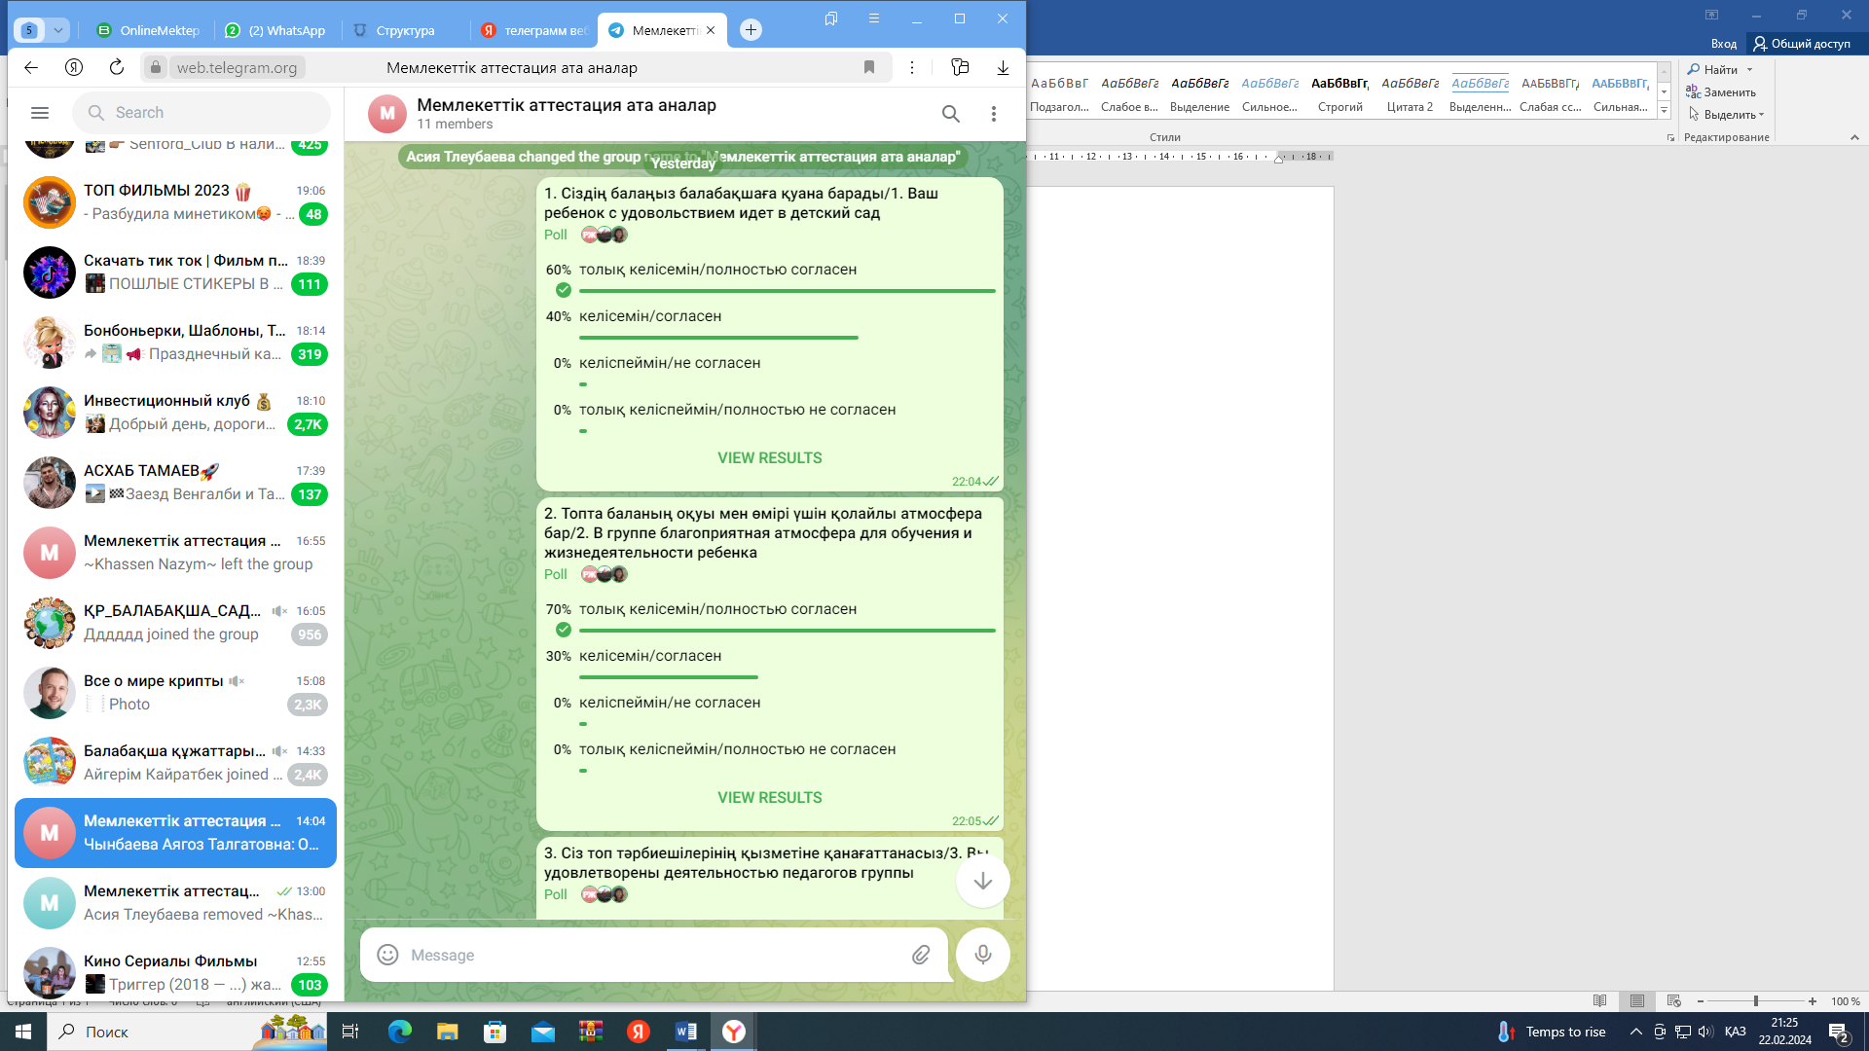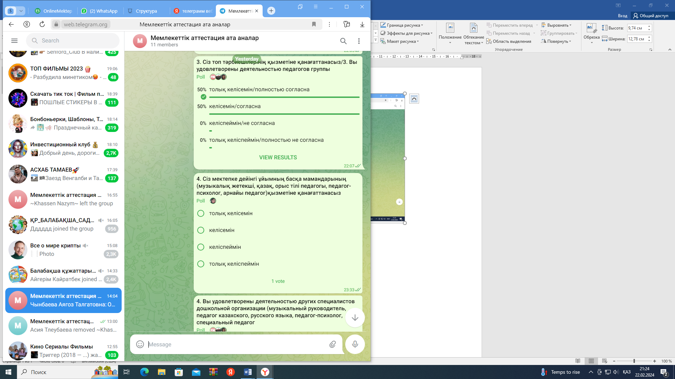
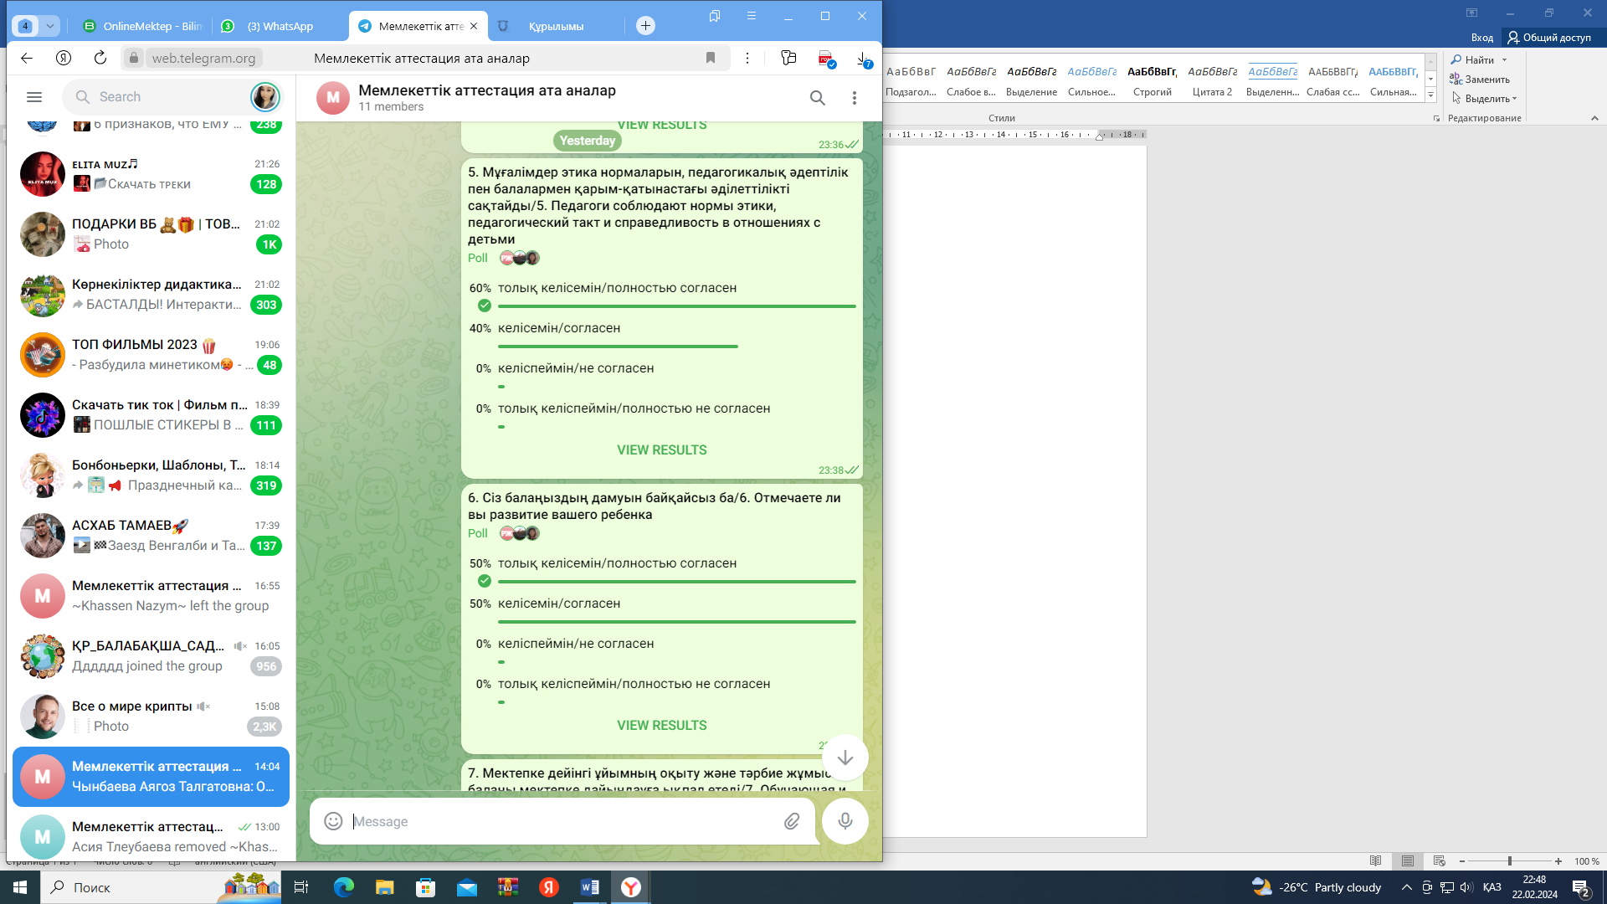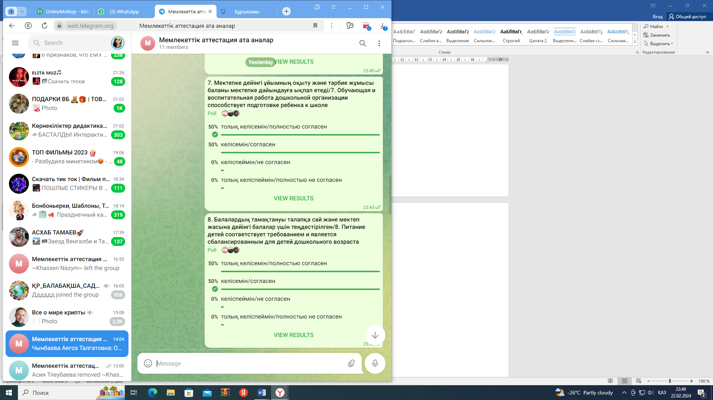
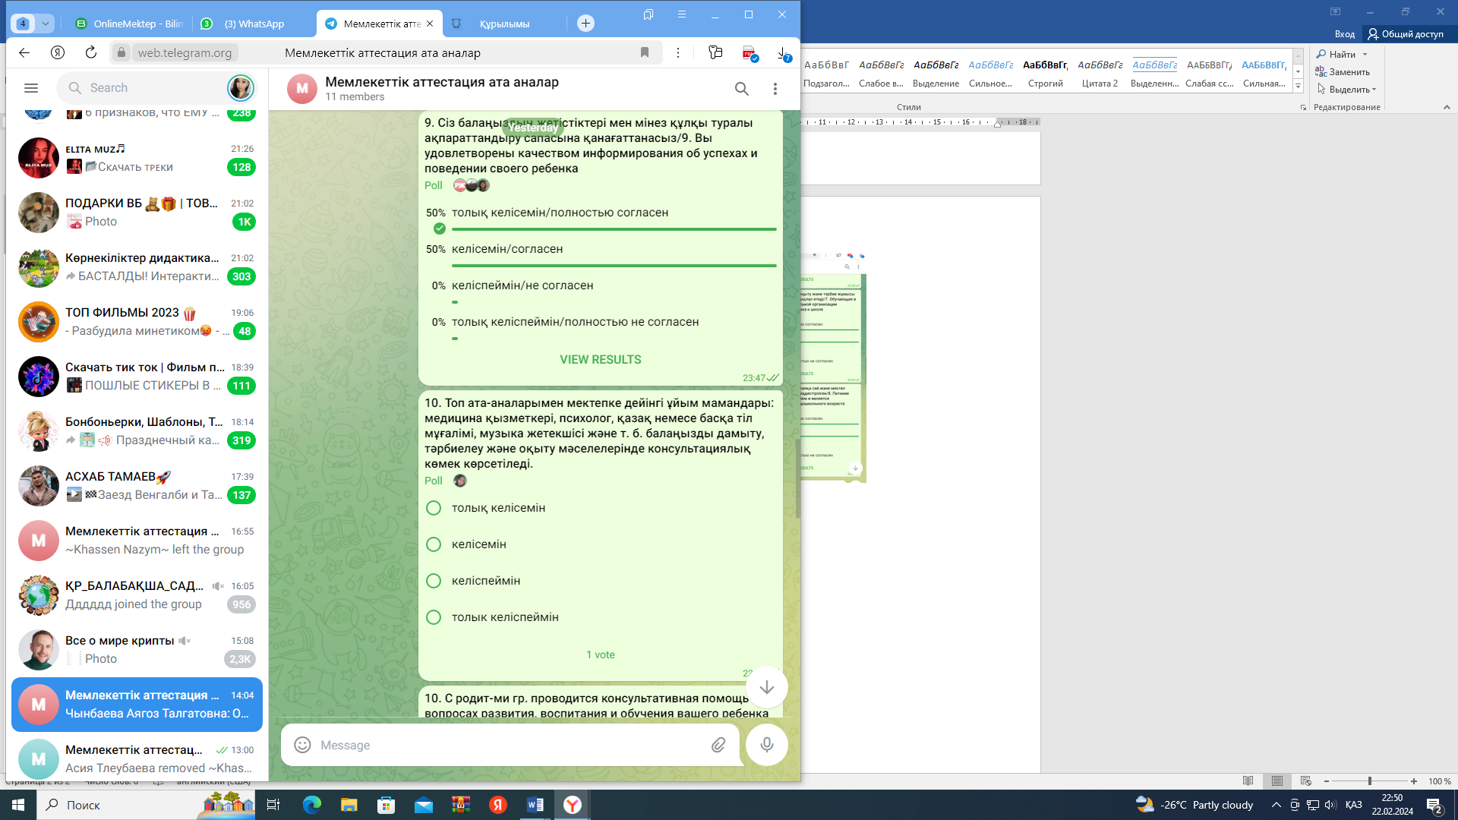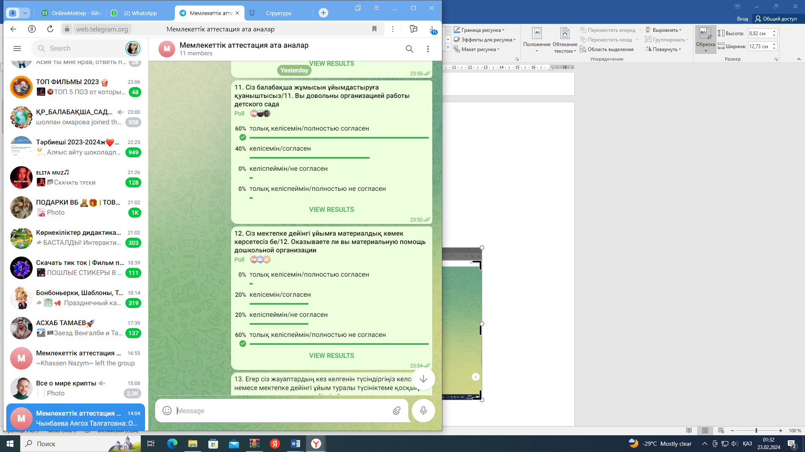

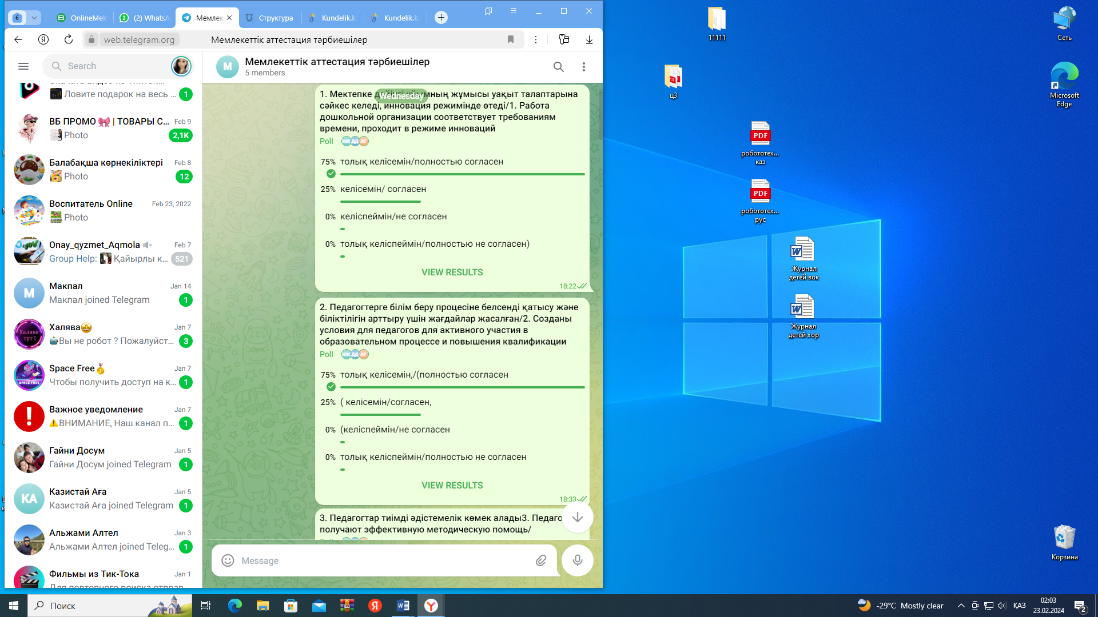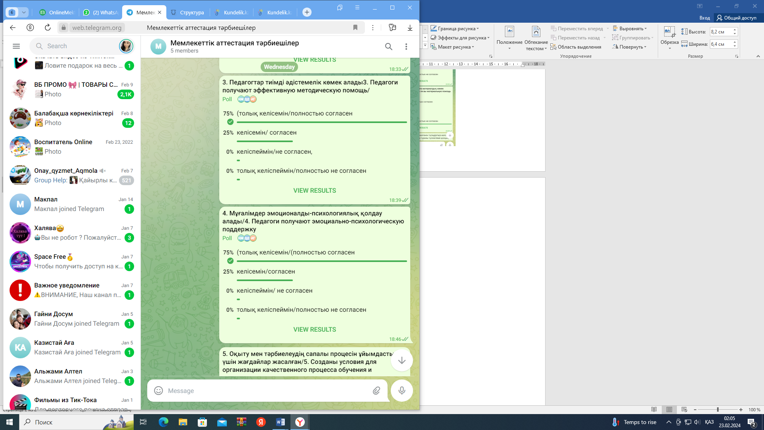
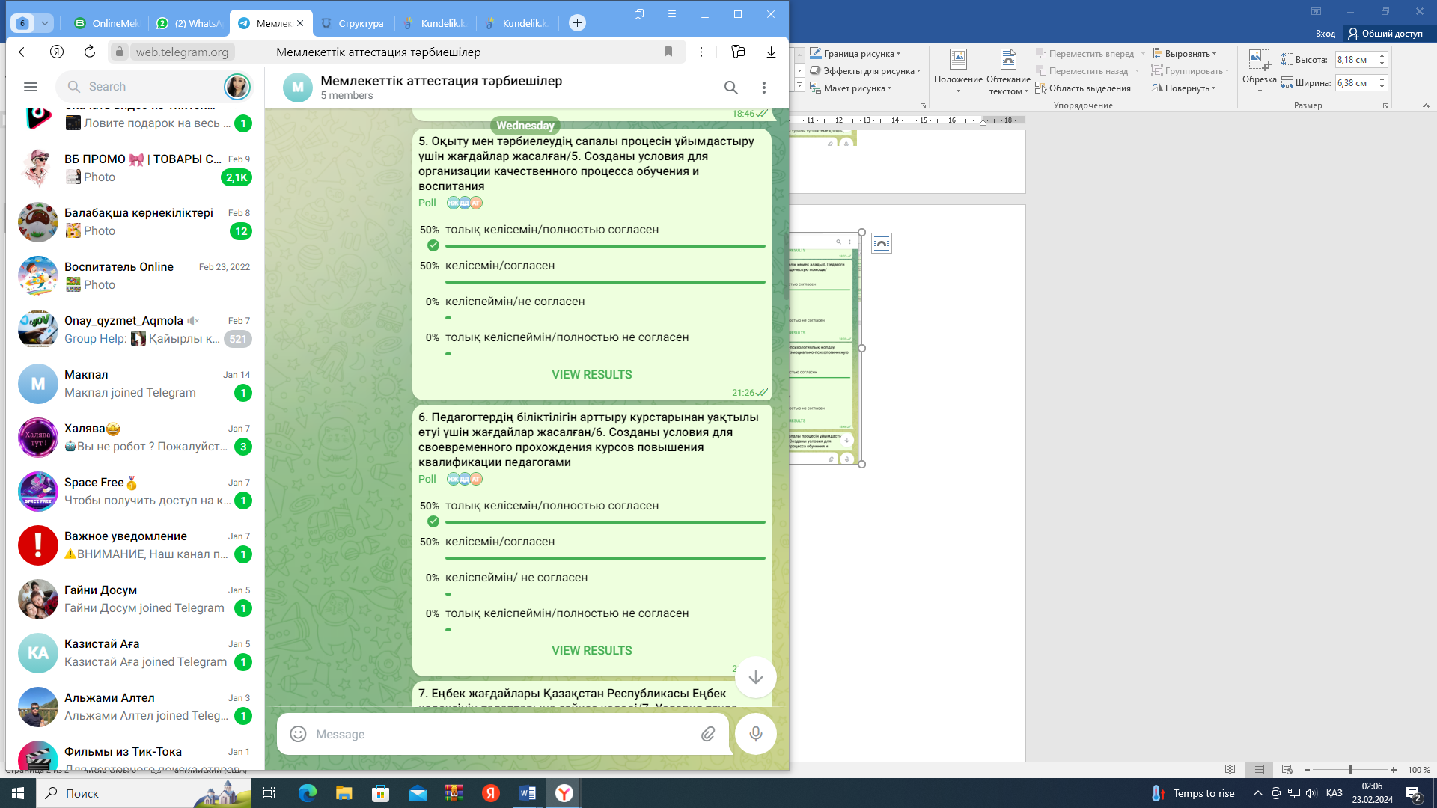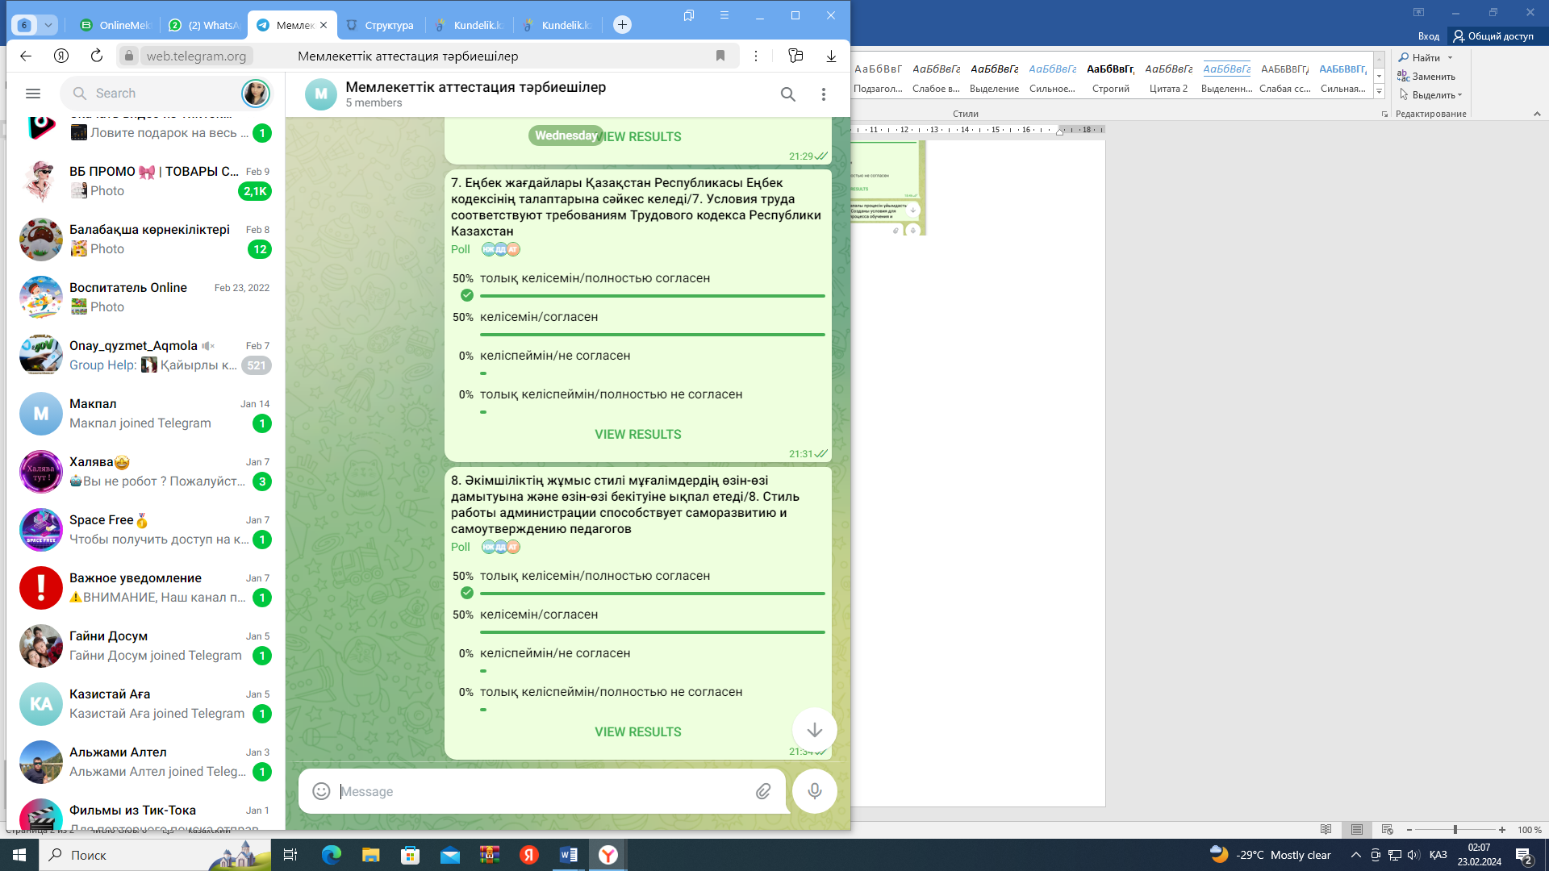
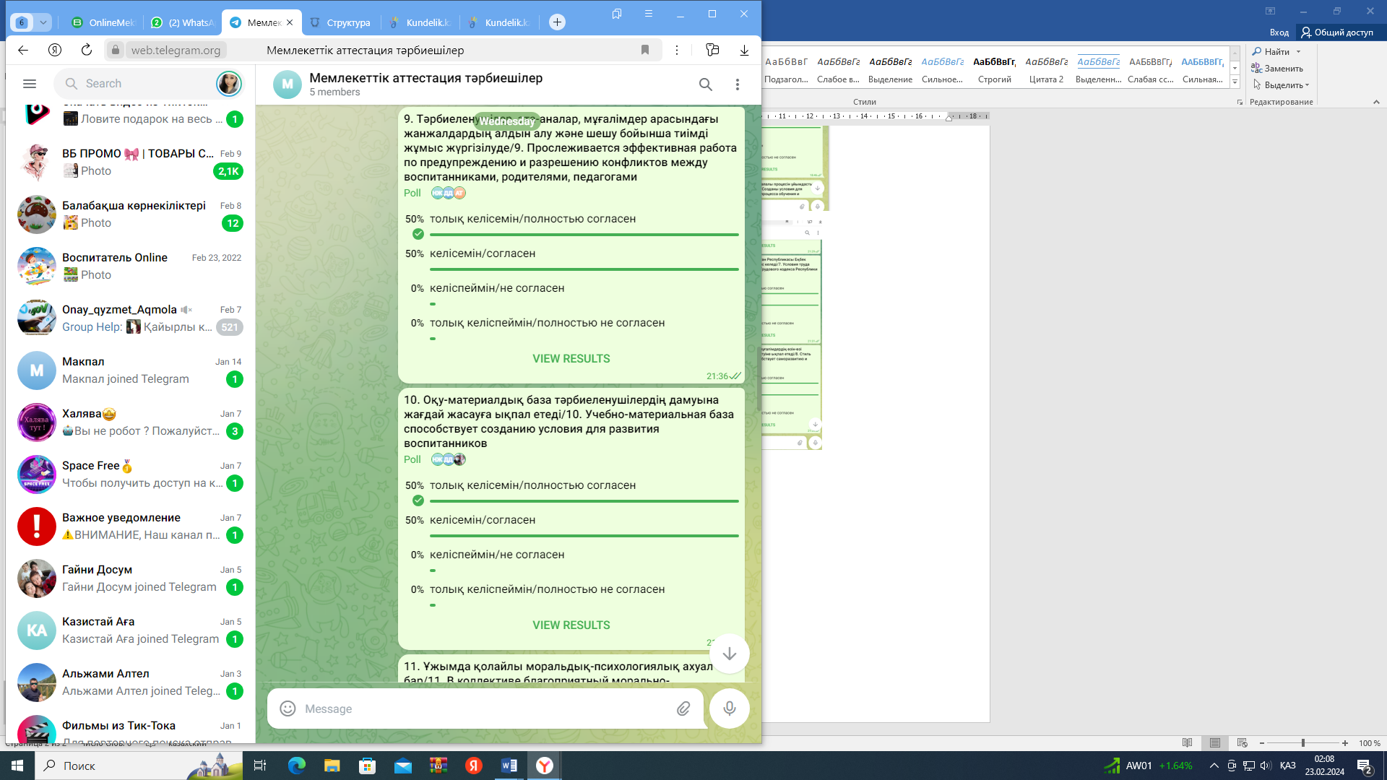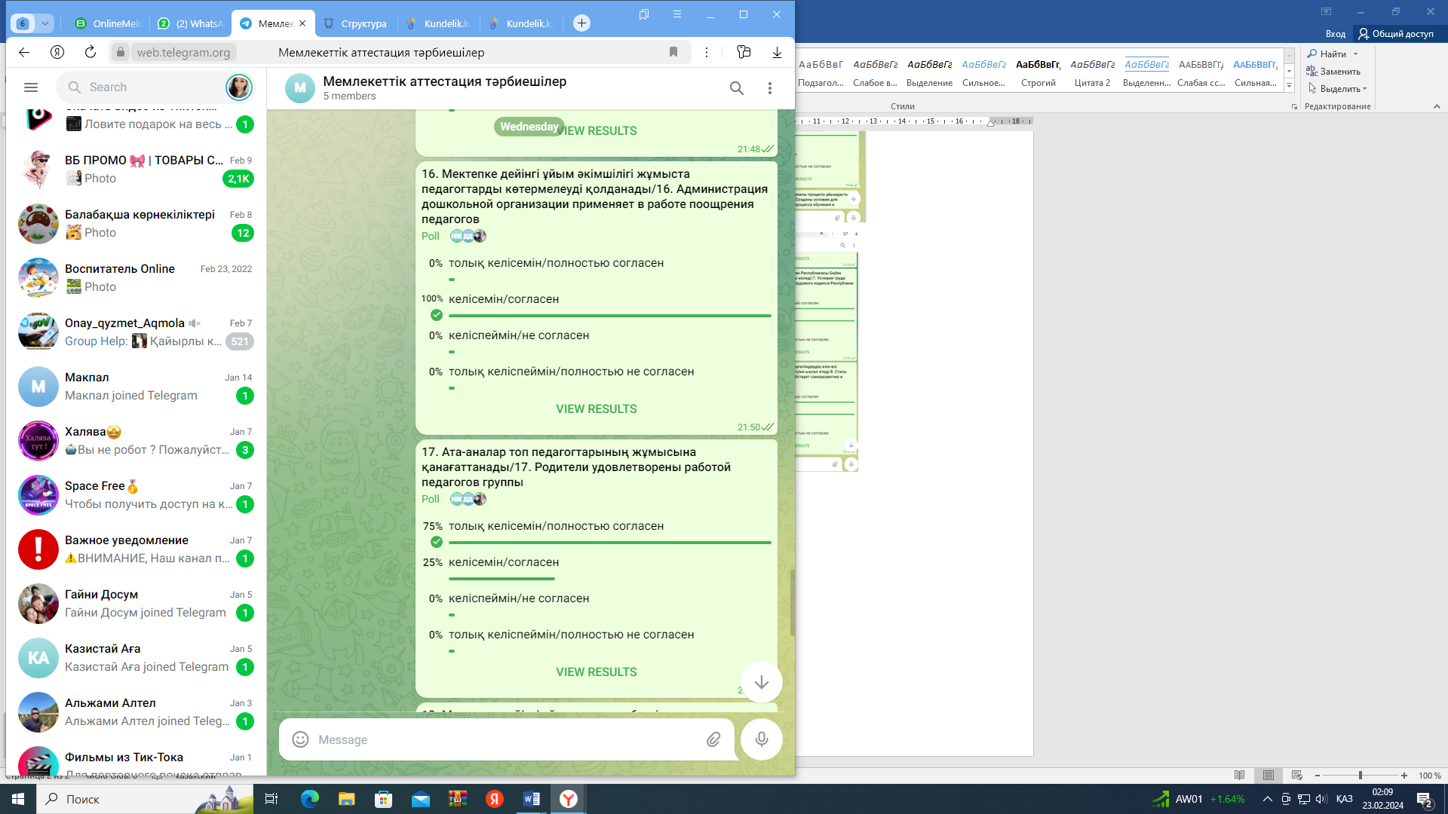

IX. Недостатки и замечания, пути их решения.
1. Воспитатели дошкольной организации, не имеющие высшего образования, рекомендовано его получить.
2. Библиотечный фонд имеется, но требует обновления, необходимы современные учебно-методические комплексы. Этот вопрос решается обращением в отдел образования и оформлением заявки на литературу. Использование ЦОР (цифровых образовательных ресурсов или создание собственных цифровых образовательных ресурсов

Недостатки и замечания, пути их решения:
- недостаточно высокий уровень самоанализа у педагогов;
Пути решения:
1. Разработать План методической работы мини-центра, ориентированный
на результат.
2. Увеличить количество методических мероприятий для качественного развития профессионально-педагогического потенциала педагогов.
- недостаточная активность педагогов по применению в воспитании и обучении методов проектов и исследований;
1. Обеспечить условия для профессионально-личностного развития педагогов, через участие в семинарах разных уровней; авторские разработки педагогов;
2. Разработать критерии оценки эффективности профессиональной деятельности педагогов (рейтинг).

X. Выводы и предложения
1. Необходимо рекомендовать воспитателям дошкольной организации получить высшее образование.
2. Возрастная периодизация, распределение групп признать удовлетворительным. Выйти с ходатайством о расширении площади мини-центра.
3. Состояние работы по ведению перспективного планирования, составлению циклограмм признать удовлетворительной.
4. Дошкольная организация обеспечена материальными активами в достаточной мере.
5. Необходимо своевременно подавать заявки для обновления библиотечного фонда.
6. Оценку знаний учащихся признать удовлетворительной, продолжить проводить мониторинг достижений воспитанников по усвоению образовательной программы и развитию навыков: физических, коммуникативных, творческих, социальных, познавательных.
7. Опрос участников образовательного процесса показал высокий уровень удовлетворенности 100% предоставляемыми образовательными услугами. 8. Опрос сотрудников показал удовлетворенность рабочим процессом, условиями труда, методической помощью 100%.

Приложение1
к Критериям оценки
организаций образования

Критерии для оценивания деятельности организаций образования,

реализующих общеобразовательные учебные программы

дошкольного обучения и воспитания

№ п/п | Критерии оценивания | Измерители | Баллы
1 | Доля педагогов, имеющих высшее (послевузовское) педагогическое образование по соответствующему профилю или документ, подтверждающий педагогическую переподготовку | 100 % | 5
 |  | 95 - 99 % | 4
 |  | 80 - 94 % | 3
 |  | менее 80 % | 2
2 | Доля педагогов, которые не реже одного раза в пять лет повышали/подтверждали уровень квалификационной категории (в том числе руководителей не реже одного раза в три года) | 100 % | 5
 |  | 95 - 99 % | 4
 |  | 80 - 94 % | 3
 |  | менее 80 % | 2
3 | Доля педагогов, прошедших курсы повышения квалификации педагогов (в том числе руководителей, заместителей руководителя) не реже одного раза в три года | 100 % | 5
 |  | 95 - 99 % | 4
 |  | 80 - 94 % | 3
 |  | менее 80 % | 2
4 | Оснащенность оборудованием и мебелью организаций образования в соответствии с приказом Министра образования и науки Республики Казахстан от 22 января 2016 года № 70 (зарегистрирован в Реестре государственной регистрации нормативных правовых актов под № 13272) | 100 % | 5
 |  | 95 - 99 % | 4
 |  | 80 - 94 % | 3
 |  | менее 80 % | 2
5 | Создание условий для лиц с особыми образовательными потребностями в соответствии с приказом Министра образования и науки Республики Казахстан от 12 января 2022 года № 6 (зарегистрирован в Реестре государственной регистрации нормативных правовых актов под № 26513) | 100 % | 5
 |  | 95 - 99 % | 4
 |  | 80 - 94 % | 3
 |  | менее 80 % | 2
6 | Обеспеченность учебно-методическими комплексами для дошкольных организаций в соответствии с приказом Министра образования и науки Республики Казахстан от 22 мая 2020 года № 216 (зарегистрирован в Реестре государственной регистрации нормативных правовых актов под № 20708) | 100 % | 5
 |  | 95 - 99 % | 4
 |  | 80 - 94 % | 3
 |  | менее 80 % | 2
7 | Соответствие наполняемости возрастных групп (в разрезе групп) | 100 % | 5
 |  | 95 - 99 % | 4
 |  | 80 - 94 % | 3
 |  | менее 80 % | 2
8 | Анализ результатов опроса родителей | от 80 % до 100% респондентов удовлетворены уровнем подготовки воспитанников | 5
 |  | от 65% до 79 % респондентов удовлетворены уровнем подготовки воспитанников | 4
 |  | от 50 % до 64 % респондентов удовлетворены уровнем подготовки воспитанников | 3
 |  | менее 50 % респондентов удовлетворены уровнем подготовки воспитанников | 2
9 | Анализ результатов опроса педагогов | от 80 % до 100% респондентов удовлетворены уровнем создания условий для качественного обучения и воспитания | 5
 |  | от 65% до 79 % респондентов удовлетворены уровнем создания условий для качественного обучения и воспитания | 4
 |  | от 50 % до 64 % респондентов удовлетворены уровнем создания условий для качественного обучения и воспитания | 3
 |  | менее 50 % респондентов удовлетворены уровнем создания условий для качественного обучения и воспитания | 2  Скачать

Руководитель организации образования _______________________________________
(Фамилия, имя, отчество (при наличии) (подпись)

Приложение 4
к Критериям оценки
организаций образования

Лист оценивания

КГУ «Общеобразовательная школа села Карабулак отдела образования по городу Степногорск управления образования Акмолинской области»
Мини – центр «Балапан»
(наименование организации образования)

№ п/п | Критерии оценивания | Содержание оценивания измерителя, соответствующего организации образования | Баллы
1 | Доля педагогов, имеющих высшее (послевузовское) педагогическое образование по соответствующему профилю или документ, подтверждающий педагогическую переподготовку | Менее 80% | 2
2 | Доля педагогов, которые не реже одного раза в пять лет повышали/подтверждали уровень квалификационной категории (в том числе руководителей не реже одного раза в три года) | 100 % | 5
3 | Доля педагогов, прошедших курсы повышения квалификации педагогов (в том числе руководителей, заместителей руководителя) не реже одного раза в три года | 95-99 % | 4
4 | Оснащенность оборудованием и мебелью организаций образования в соответствии с приказом Министра образования и науки Республики Казахстан от 22 января 2016 года № 70 (зарегистрирован в Реестре государственной регистрации нормативных правовых актов под № 13272) | 95-99 % | 4
5 | Создание условий для лиц с особыми образовательными потребностями в соответствии с приказом Министра образования и науки Республики Казахстан от 12 января 2022 года № 6 (зарегистрирован в Реестре государственной регистрации нормативных правовых актов под № 26513) | Менее 80% | 2
6 | Обеспеченность учебно-методическими комплексами для дошкольных организаций в соответствии с приказом Министра образования и науки Республики Казахстан от 22 мая 2020 года № 216 (зарегистрирован в Реестре государственной регистрации нормативных правовых актов под № 20708) | 100% | 5
7 | Соответствие наполняемости возрастных групп (в разрезе групп) | 80-94% | 3
8 | Анализ результатов опроса родителей | 100% | 5
9 | Анализ результатов опроса педагогов | 100% | 5
 |  | хороший | 35
Примечание. Для оценивания результатов деятельности организации образования выделяются пять уровней качества предоставления образовательных услуг:
1) образцовый – от 40 до 45 баллов, хороший – от 35 до 39 баллов, требует улучшения – от 30 до 34 баллов, низкий – менее 30 баллов - для организаций образования, реализующих общеобразовательные программы дошкольного воспитания и обучения;
2) образцовый – от 55 до 65 баллов, хороший – от 45 до 54 балла, требует улучшения – от 35 до 44 балла, низкий – менее 35 баллов – для организаций образования, реализующих общеобразовательные программы начального, основного среднего и общего среднего образования;
3) образцовый – от 65 до 75 баллов, хороший – от 55 до 64 балла, требует улучшения – от 40 до 54 балла, низкий – менее 40 баллов – для организаций образования, реализующих образовательные программы технического и профессионального образования;
4) образцовый – от 70 до 80 баллов, хороший – от 60 до 69 баллов, требует улучшения – от 45 до 59 баллов, низкий – менее 45 баллов – для организаций образования, реализующих образовательные программы послесреднего образования.

Руководитель организации образования _______________________________________
(Фамилия, имя, отчество (при наличии) (подпись)

